**6 клас**

**Українська мова**

**Перейти за покликанням** [**https://meet.google.com/wcb-yfcz-ikb**](https://meet.google.com/wcb-yfcz-ikb) **о 09:00**

***10 травня***

***Класна робота***

**ТЕМА*: Відмінювання питальних (відносних) займенників***

**Завдання:**

- повторити розряди займенників за значенням п. 59;

- повторити відмінювання займенників п. 60;

- запам’ятати відмінювання займенника «скільки»:

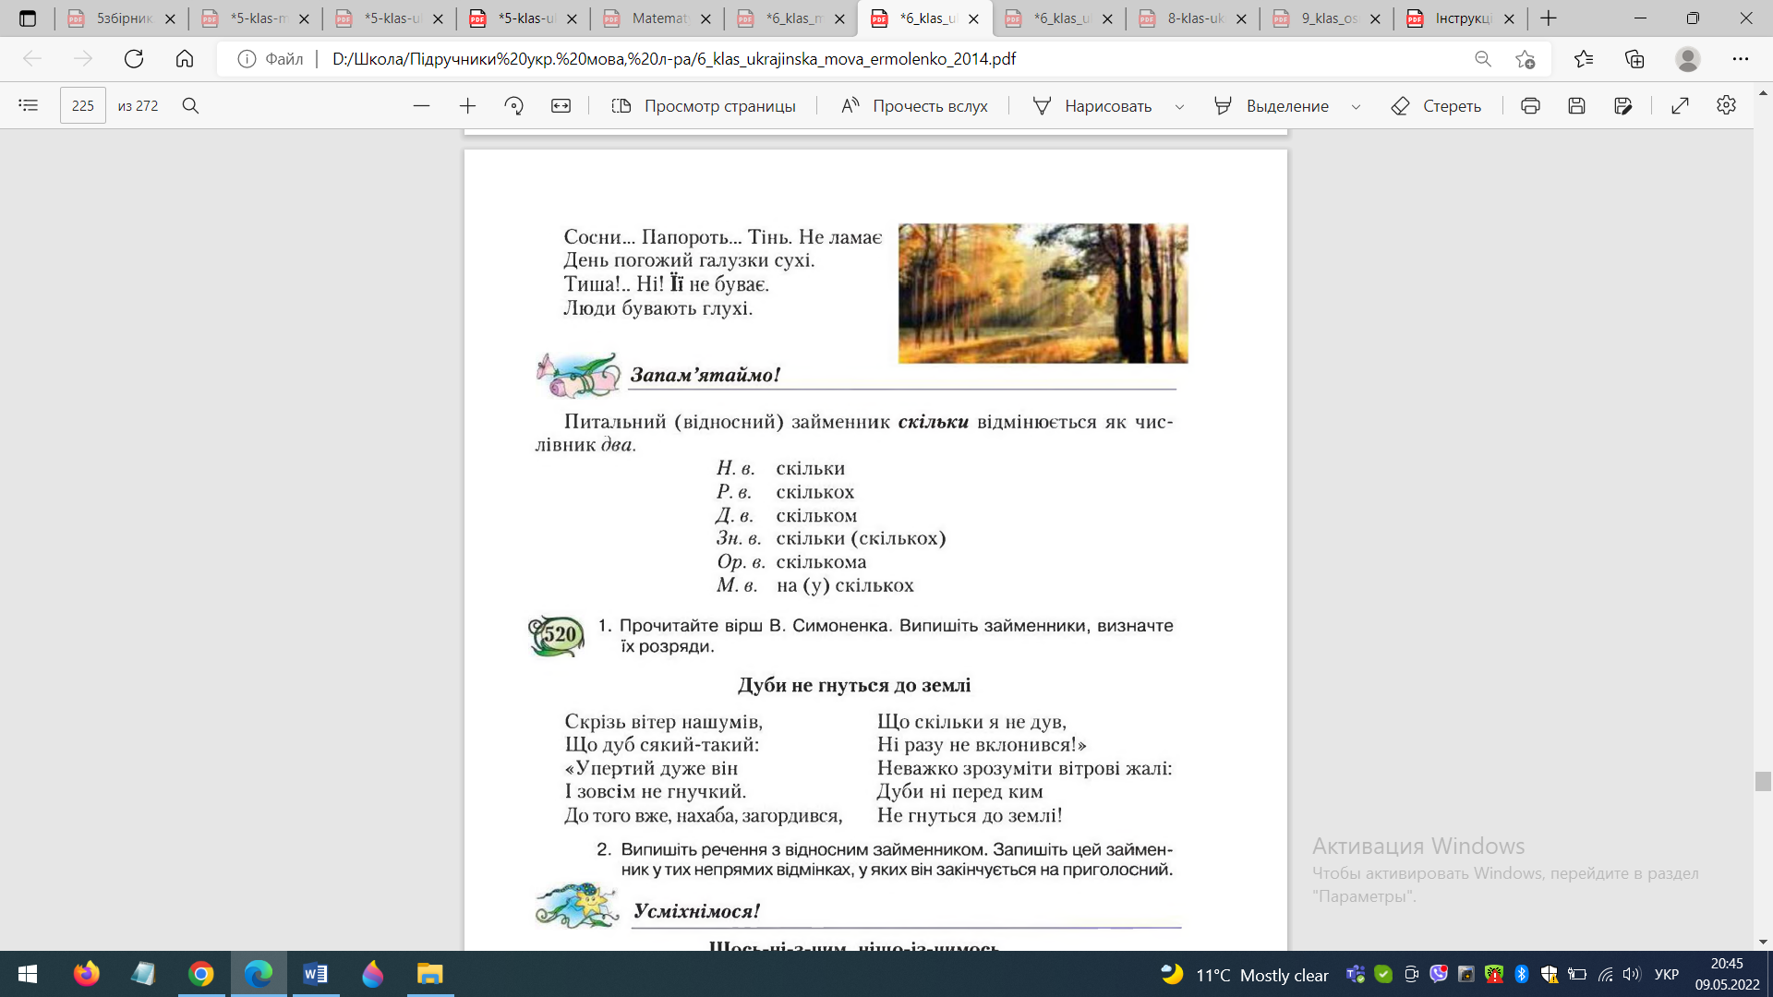

- виконати вправи 519, 520 с. 224-225.